誠摯的邀約

桃園市楊梅國小112學年度新生家長座談會通知單
親愛的家長您好：
學校要召開一年級新生的家長座談會囉！座談會是親師溝通的重要管道，孩子成長的過程中，需要親師的陪伴，才能協助孩子快樂成長、豐富學習。您的出席，將有助於孩子的學習成長與生活適應。學校也因為有您熱心的參與支持，校務發展才能更為順暢！
為增進親師情誼並強化家長與學校、老師的溝通與理解，謹訂於112年8月26日（星期六）早上9時至11時30分，誠摯邀請關心教育的夥伴們能撥冗參與，敬請共襄盛舉，準時蒞臨。
校 長 賴淑芬
家長會長 謝卓儒 敬邀 112.08.04.
【注意事項】：
- 新生家長座談會流程表
活動項目 | 時 間 | 地 點 | 備註
新生親師會 | 9：00至10：40 | 一年級各班教室 | 勤學樓1樓101-106  楓香樓1樓107-108
新生家長座談會 | 10：50至11：30 | 大禮堂
2.新生親師會均在各班教室中進行。為了讓親師雙方能安心、專心的參加座談會，敬請貴子弟不要跟隨父母到校。
3.請家長於8月26日新生座談會當天，將以下資料直接交給導師 (若下列任何資料已於編班前的新生報到時繳交，只需補齊未交之資料) 。
(1)寶寶手冊內的「預防接種卡」影本(遺失者請到衛生所申請補發)。
(2)「戶口名簿或戶籍謄本」影本(有同住家人及詳細記載事項，記事不可省略）。
(3)區公所寄送之綠色的「新生入學報名卡」(請事先填寫完整)。
(4)藍色的「楊梅國小112學年度新生入學基本資料表」(請事先填寫完整)。
(5)申請補助用文件(區公所開立之中低收、低收證明或111年度家戶所得清冊<50萬以下>)。
4.112年8月30日(星期三)開學當天，家長可進入學校送新生入班，學生到班後請家長儘速離校勿於校園逗留。學生須於7點40分前到校，當天提早至11點10分用餐，於12點10分進行路隊編排，以利家長與安親班接送。
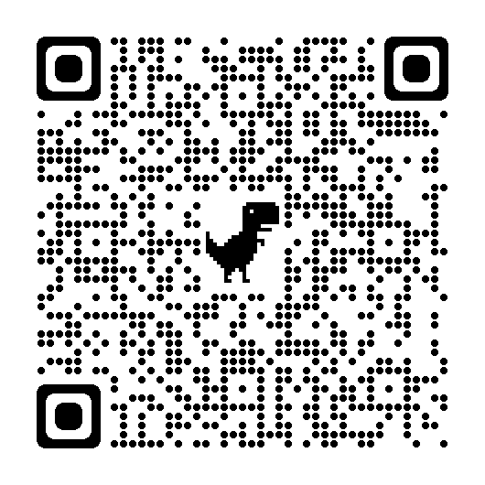
5.為了讓老師了解孩子，請您在8/15(星期二)前掃描QRcode填寫「認識你真好」表單，方便老師在開學前能了解孩子的狀況。
6.文件右下角的小恐龍QRcode，是「前進小學
新生入學準備全攻略」，供家長參考。

